『「大阪府リサイクル製品認定マーク」表示要領』新旧対照表

改正後 | 改正前
（趣 旨）  第１ この要領は、大阪府リサイクル製品認定要領（以下「認定要領」という。）第７条第１項及び第２項の規定に基づき、大阪府認定リサイクル製品（以下「認定製品」という。）にかかる表示に関し必要な事項を定める。  （マークのデザイン等）  第２ 認定要領第７条第１項の規定に基づく第１の表示デザインは図１及び図２－１のとおりとする。  第３ 認定要領第７条第２項の規定に基づく第１の表示デザインは図１及び図２－２のとおりとする。  第４ 第２または第３に規定する表示デザインを「大阪府リサイクル製品認定マーク」（以下「マーク」という。）と称する。  （マークの使用制限）  第５ マークは、大阪府のほか、次に掲げる者以外は使用することができない。  (1) 大阪府リサイクル製品認定要領に基づき認定を受けた者  (2) その他知事が認めた者  （マークの使用）  第６ 第５に掲げる者は、認定要領第９条第４項の規定に十分留意の上、認定製品の本体、包装、認定製品を紹介する印刷物等にマークを表示することができる。  （苦情の処理）  第７ マークを使用した者は、その使用に関して消費者等から苦情があった場合には、責任をもってその処理にあたらなければならない。  （その他)  第８ この要領に定めるもののほか、マークの使用に関し必要な事項は、大阪府環境農林水産部循環型社会推進室が定める。  附 則  この要領は、平成１６年９月３０日から施行する。  附 則  この要領は、平成２１年４月１０日から施行する。  附 則  この要領は、平成２７年１０月 日から施行する。  図１  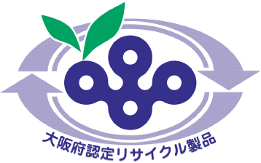  使用色  ①文字色及び中央デザイン：C100M75（マンセル7.5 PB 3/12）  ②矢印：同上 アミ40％  ③左上葉部：C100Y60  単色で表示する場合は下記のとおりとする  上記①及び③：黒又は白  上記②：黒アミ40％又は白アミ40％  図２－１  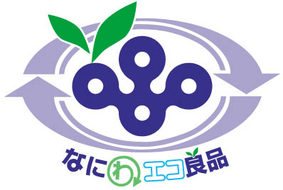  使用色  ①文字色（④、⑤を除く）及び中央デザイン：C100M75（マンセル7.5 PB 3/12）  ②矢印：同上 アミ40％  ③葉部：C100Y60  ④「わ」：C60Y75  ⑤「エコ」：C80  単色で表示する場合は下記のとおりとする  上記①及び③：黒又は白  上記②及び④：黒アミ40％又は白アミ40％  上記⑤：黒アミ70％又は白アミ70％  図２－２  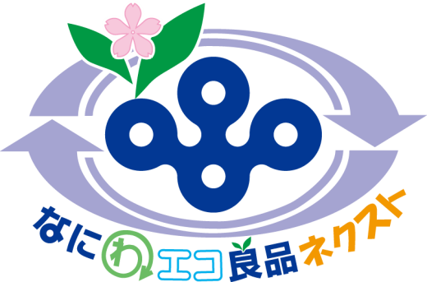  使用色  ①文字色（④、⑤、⑥を除く）及び中央デザイン：C100M75（マンセル7.5 PB 3/12）  ②矢印：同上アミ40％  ③葉部：C100Y60  ④「わ」：C60Y75  ⑤「エコ」：C80  ⑥「ネクスト」：M25Y100  ⑦花部：輪郭・M50、内側・M50アミ40%  単色で表示する場合は下記のとおりとする  上記①、③：黒又は白  上記②、④及び⑦内側：黒アミ40％又は白アミ40％  上記⑤及び⑦輪郭：黒アミ70％又は白アミ70％  上記⑥：黒アミ60％または白アミ60％ | （趣 旨）  第１ この要領は、大阪府リサイクル製品認定要領（以下「認定要領」という。）第８条の規定に基づき、大阪府認定リサイクル製品（以下「認定製品」という。）にかかる表示に関し必要な事項を定める。  （マークのデザイン等）  第２ 第１の表示デザインは図１及び図２のとおりとし、「大阪府リサイクル製品認定マーク」（以下「マーク」という。）と称する。  （マークの使用制限）  第３ マークは、大阪府のほか、次に掲げる者以外は使用することができない。  (1) 大阪府リサイクル製品認定要領に基づき認定を受けた者  (2) その他知事が認めた者  （マークの使用）  第４ 第３に掲げる者は、認定要領第９条の規定に十分留意の上、認定製品の本体、包装、認定製品を紹介する印刷物等にマークを表示することができる。  資料２－５  （苦情の処理）  第５ マークを使用した者は、その使用に関して消費者等から苦情があった場合には、責任をもってその処理にあたらなければならない。  （その他)  第６ この要領に定めるもののほか、マークの使用に関し必要な事項は、大阪府環境農林水産部循環型社会推進室が定める。  附 則  この要領は、平成１６年９月３０日から施行する。  この要領は、平成２１年４月１０日から施行する。  図１  使用色  ①文字色及び中央デザイン：C100M75（マンセル7.5 PB 3/12）  ②矢印：同上 アミ40％  ③左上葉部：C100Y60  単色で表示する場合は下記のとおりとする  上記①及び③：黒又は白  上記②：黒アミ40％又は白アミ40％  図２  使用色  ①文字色（④、⑤を除く）及び中央デザイン：C100M75（マンセル7.5 PB 3/12）  ②矢印：同上 アミ40％  ③葉部：C100Y60  ④「わ」：C60Y75  ⑤「エコ」：C80  単色で表示する場合は下記のとおりとする  上記①及び③：黒又は白  上記②及び④：黒アミ40％又は白アミ40％  上記⑤：黒アミ70％又は白アミ70％

